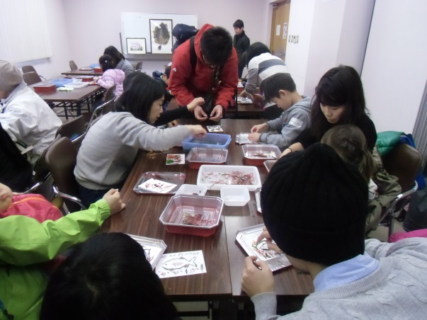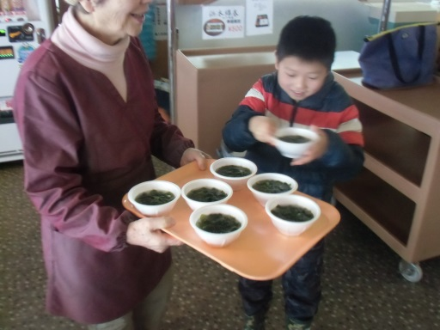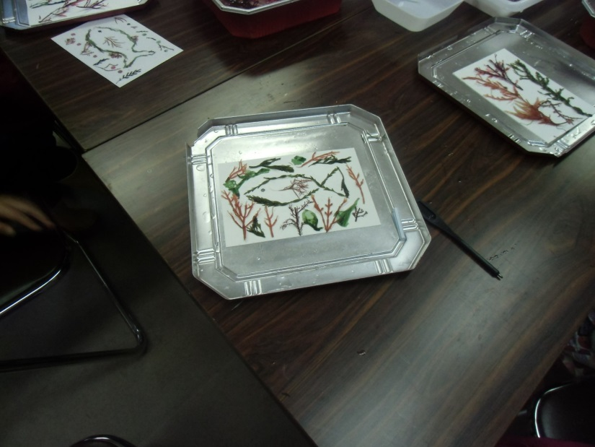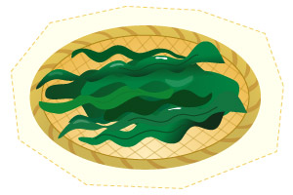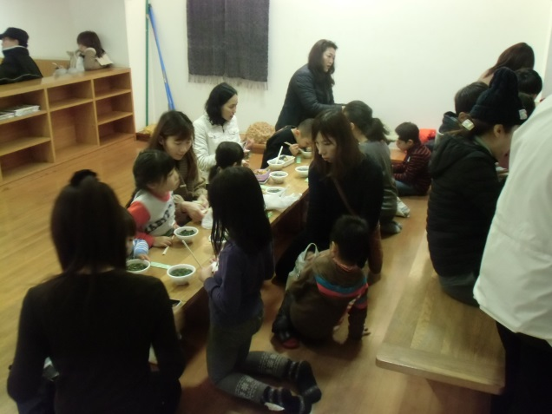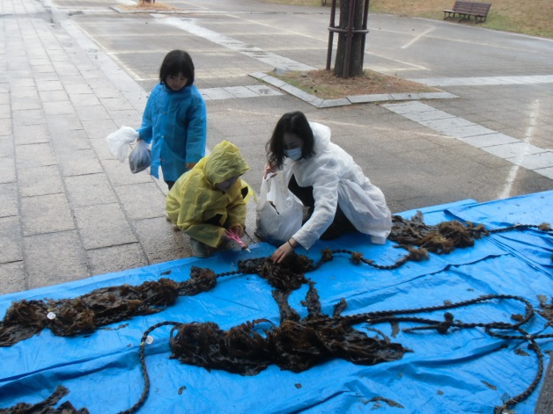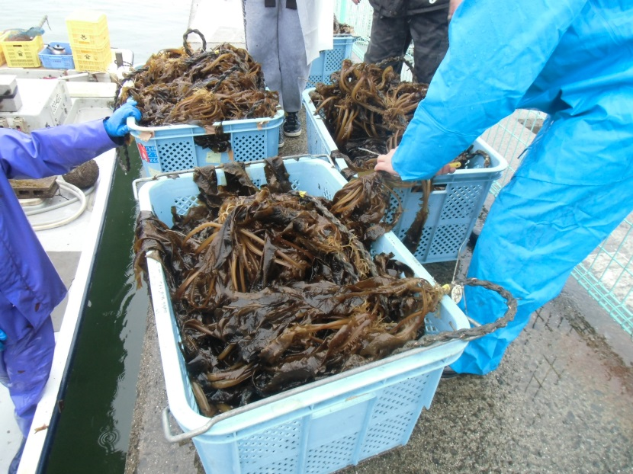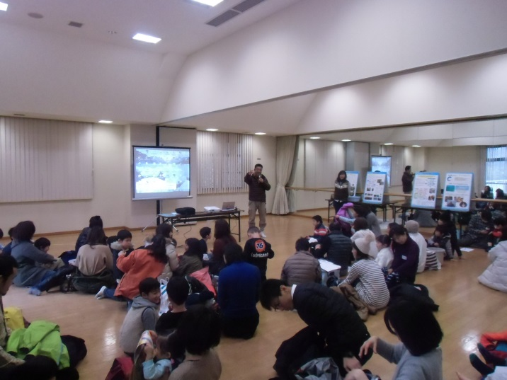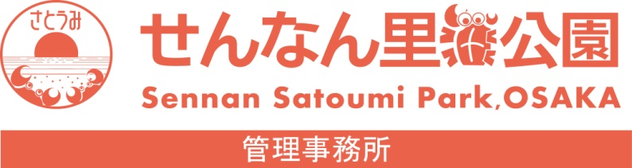-

29年2月5日（日）

環境学習の一環として、ＮＰＯ法人環境教育技術振興会（ＣＡＮ）主催で、「ワカメの収穫祭」のイベントが行われました。昨年１２月に植え付けたワカメの幼株が成長し、初春に食べごろになります。７９名の参加者が自分の植えたワカメの株を探して収穫を行ないました。参加した皆さんはＤＶＤを見ながら浅瀬の海で海藻の担う役割を学習してから、引き揚げたワカメを収穫。収穫したワカメは、綺麗に洗って、早速お味噌汁に。また当日は、海藻おしばの体験会も開催され、色とりどりの海藻をならべて素敵なデザイン画をつくりました。

せんなん里海公園ページQRコードです。

**ワカメの収穫祭**

**里海公園NEWS!**

**No.28-48**